**Мероприятие**

**по духовно – нравственному воспитанию**

**подрастающего поколения**

***Тема: «Моя крепкая и дружная семья»***

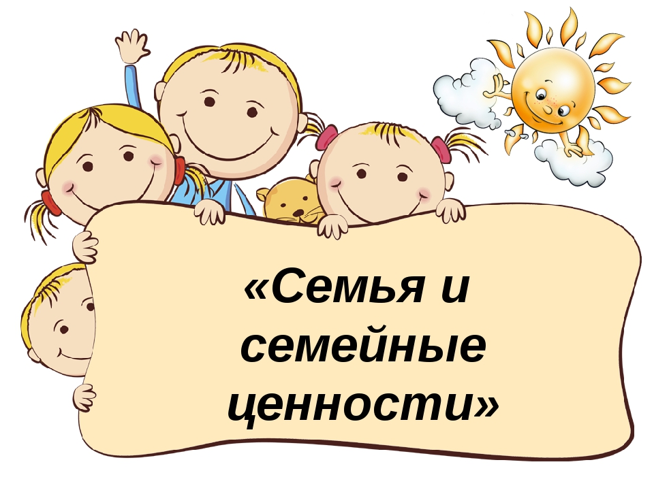

***Тема: «Моя крепкая и дружная семья»***

**Цель:** способствовать формированию нравственно – патриотической культуры детей, уважительного отношения к родителям, к семье и семейным традициям.  
**Задачи:**  
- формировать знания о своей семье, доме, традициях, познакомить с традициями других семей;  
- побуждать детей включаться в совместную с взрослыми игровую ситуацию; развивать эмоциональную отзывчивость, доброжелательность;   
- осваивать элементарные навыки речевого общения; воспитывать инициативность и самостоятельность в речевом общении с окружающим;

-обогащать словарь детей словами: семейные традиции, оберег, счастье, семья;  
- продолжать развивать активность детей в подвижных и малоподвижных играх.

**Ход мероприятия.**

*Воспитатель:* Добрый день дорогие дети и уважаемые взрослые. Я радаприветствовать вас на нашем семейном мероприятии. Давайте возьмемся за руки и дружно поприветствуем друг друга:

Здравствуй, правая рука – *протягиваем руку вперед.*

Здравствуй, левая рука – *протягиваем руку вперед.*

Здравствуй, друг – *беремся одной рукой с соседом.*

Здравствуй, друг – *беремся другой рукой.*

Здравствуй, здравствуй дружный круг – *качаем руками.*

Мы стоим рука к руке, вместе мы большая лента.

Можем маленькими быть – *приседаем.*

Можем мы большими стать – *встаем.*

Но один никто не будет.

Праздник наш посвящен тому, что объединяет нас друг с другом – это семья.

А что такое семья? (ответы детей).  
Да семья, это близкие люди сплоченные чувствами, интересами и отношением к жизни. У каждого из нас, есть свой дом, где нас ждут, любят и за все прощают. У каждой семьи есть свои традиции, свои обычаи.   
А что такое традиции? (ответы детей).   
В вашей семье есть традиции? (ответы детей).  
Сюрпризный момент: (тарелочка с наливным яблочком). Яблочко по тарелочке катится и возвращает нас в прошлое, как люди жили давным–давно. Дети и родители садятся на стульчики, гаснет свет (показ слайдов).  
Рассказ воспитателя: Давным - давно в стране, где мы живем, не было огромных городов с красивыми домами, ни больших сел. А были широкие степи и джайляус сочной травой по берегам рек. Люди селились там, где было много еды для животных, которых они держали. Они были очень трудолюбивы, ходили на охоту, смотрели за своими табунами. Люди были дружны, гостеприимны. Каждая семья папа, мама и дети жили в юрте. Это была дружная семья со своими обычаями и традициями. Днем они трудились, мальчики помогали папе, а девочки - маме по хозяйству и с младшими детьми нянчились. А вечером когда вся семья собиралась вместе...  
Как вы думаете, чем они занимались? (ответы детей).

Совершенно верно они играли, пели песни, рассказывали сказки, придумывали загадки, сочиняли пословицы и поговорки.

У казахского народа много символов и одним из них был и есть шанырак. Шанырак - символ дома и домашнего очага. Если юрту устанавливали женщины, то шанырак всегда поднимал мужчина, глава семьи или старейшина рода. К ободу шанырака привязывали качели. Так проверялась прочность конструкции и соблюдалась древняя традиция. Смех детей, по старинным поверьям, должен принести в новый дом счастье.   
А как вы думаете, в какой семье можно услышать веселый смех детей? (ответы детей). Только в дружной, трудолюбивой, гостеприимной семье.  
Ребята, и у нас есть здесь шанырак. Я вам его сейчас покажу. Ой, ребята, он куда – то исчезла? Что делать?   
(Появляется Баба – Яга (МыстангКемпыр)).

Здравствуйте, непослушные детишки, шанырак забрала я. Мне тоже хочется счастья и семейного тепла. У вас есть папы, мамы, сестры, братья, бабушки, дедушки. А у меня только кот Васька. Не будет вам никакого счастья (убегает).  
*Воспитатель:* Ребята, шанырак волшебный. Остались разноцветные шерстяные узорные лентыаякбау с заданиями, как только мы их выполним, все ленты соберутся вместе, так и шанырак к нам вернется. Согласны выполнять задания. Тогда начнем!

***Игра с детьми «Назови членов своей семьи»***Самые старшие члены семьи? (дедушка, бабушка).   
Самые родные для ребенка люди? (папа, мама).   
Самый младший член семьи? (ребенок).   
Кем ты доводишься маме? (папе, дедушке, бабушке)?  
Это не человек, но его любят все члены семьи? (домашнее животное)   
Что обозначает слово жилище, кров? (дом)   
Самый радостный для каждого человека день, который бывает только раз в году, и у каждого он свой? (День рождения.)

***Игра с родителями и детьми «Я начну, а вы закончите».*** Игра на знание поговорок о семье.  
Яблоко от яблони (не далеко падает).   
Везде хорошо, но (дома лучше).   
Где любовь, да совет (там и горя нет).   
Не красна изба углами, а (красна пирогами).   
Семья сильна, когда над ней (крыша одна).

Семья в куче, не страшна (и туча).

В родной семье и (каша гуще).

***Эстафета «Что нам стоит дом построить».***Две команды: каждый член команды добегают до мольберта, где висит лист бумаги, рисуют одну деталь дома и возвращаются на место. По окончанию эстафеты рассматривают и сравнивают рисунки домов. Лучший дом определяют хлопками.

*Воспитатель:* А сейчас мы проверим, хорошо ли вы знаете песни. Вам нужно угадать, о чем или о ком поется в песне.  
1. Если с ним ты вышел в путь. (Друг)  
2. Она крепкая и не сломается. (Дружба)  
3. Ее не разлить водой. (Дружбу крепкую)  
4. Он бежит, качается. (Голубой вагон)  
5. С нею весело шагать по просторам. (Песня)  
6. От нее станет всем теплей. (Улыбка)

*Воспитатель:* Предлагаю вам одну интересную игру. Сейчас вы хозяйственность свою проявите - мячи скорее соберите.  
***Игра «Уборка полным ходом»***

Играют дети. Каждой команде предлагается савок, веник и урна. Они должны с помощью веника и совка собрать как можно больше мячей.

Следующий конкурс для пап. Он называется ***«Найди нашу маму».***

Дети нарисовали своих мам, а вы, главы семейств, должны узнать, на каком рисунке изображена ваша жена.

***Игра «Надень тюбетейку» или «Схвати платочек»***

Приглашаются папы и сыновья. Игрокам нужно успеть надеть тюбетейки, потому что количество тюбетеек на одну меньше, чем игроков. В ходе игры каждый раз игрок без тюбетейки выбывает. С последней тюбетейкой остается самый быстрый и ловкий. Аналогично проводится игра с мамами и дочерями, только она проводится с платочками.

*Воспитатель:* Как вы считаете, ребята? Что такое счастье? (ответы детей)   
Действительно, счастье это взаимопонимание в семье, с друзьями.   
Появляется Баба-Яга, она хвалит детей и обещает исправиться, отдает шанырак.   
Воспитатель вешает шанырак на крышу юрты (Фотовыставка семейных фотографий в виде юрты).  
*Баба – Яга:*Пойду, наведу порядок в своей избушке, приласкаю котика, напеку пирогов с грибами и ягодами, накрою стол, тогда ко мне обязательно гости придут.   
А вам дорогие мамы и папы хочу сказать: делайте все, чтобы детство и будущее ваших детей были прекрасными! Я желаю вам семейного счастья. Пусть под крышей вашего дома всегда царят взаимопомощь и взаимопонимание. (Прощается и уходит.)   
Воспитатель выносит веник, предлагает родителю его сломать, у него не получается, предлагает ребенку сломать ветку, получается с легкостью.   
*Объясняет, что если человек одинок, как эта веточка, ему в жизни тяжело приходится. А если у человека есть близкие люди и родственники, то он силен и никакие трудности ему не страшны.*Я предлагаю вам украсить вот этот веник, пусть он оберегает, ваше семейное счастья и украсит ваш дом.

Обсуждают символы украшений и выполняют работу.   
Можно прикрепите к венику искусственный цветок мака (исполняет желания) или подсолнуха (символизирует солнце).  
Вокруг веника повесить чеснок и сухой красный перец (пусть изгоняют нечистую), трава ромашки, тысячелистника, колосья, ягоды шиповника (несут благополучие, достаток и здоровье).  
Приклейте желуди и шишки как символы трудолюбия и достижения успеха. Прикрепляют веник – оберег к юрте.  
*Воспитатель:* Праздник наш удался на славу! Мы думаем, всем он пришелся по нраву.  
А сейчас детская « Пирамида добрых слов».  
(Дети выстраивают пирамиду, накладывая ладоши одна на другую, и обращаются к родителям)   
Читают все дети вместе:  
Наши родные, мамы и отцы!   
Хотим вам поклониться до земли.  
За то, что есть на свете вы!  
*Воспитатель:* В завершении нашего мероприятия позвольте мне прочесть вам стихотворение:

Семья – это то, что с тобою всегда.

Пусть мчаться секунды, недели, года,

Но стены родные, отчий твой дом –

Сердце навеки останется в нем!

Звучит спокойная музыка.

Приглашаются все на чаепитие.

**Мероприятие для детей старшего дошкольного возраста**

**по духовно – нравственному воспитанию**

***«Моя крепкая и дружная семья».***